1.3. U UNUTRAŠNJOSTI TVARI

Lupimo li pažljivo čekićem po kredi, ona će se rasuti na manje dijelove. Tijekom sunčana dana u prostoriji možemo vidjeti kako prašina leti zrakom. Iz ovih primjera je vidljivo da se tvari mogu razdvojiti na manje dijelove. Najsitniji dijelovi na koje možemo rastaviti tvari, zovu se čestice. One grade tvari i sastavni su dio žive i nežive prirode.

PROSTORI MEĐU ČESTICAMA
Kad je čaša puna? Ako napunimo čašu velikim kamenjem, možemo li reći da je puna? Možemo li još dodati manje kamenčiće? Je li tada puna? Ako dodamo još i pijesak, je li tada puna? Dodamo još i vode. Je li tada puna?
Među tim kamenjem postoje određene šupljine. Te šupljine čine određene prostore (sl. 1.9.).
Prostori među česticama mogu biti veći ili manji.
Ako su prostori manji, čestice su bliže jedna drugoj, teže mijenjaju položaj pa su takve tvari tvrđe i čvršće.
U vodi su prostori među česticama veliki i zato ona može lako mijenjati oblik. Vodu možemo prelijevati i miješati te razdvajati kad se kroz nju probijamo dok plivamo ili hodamo.
Još su veći prostori među česticama zraka pa se kroz zrak mnogo lakše krećemo nego kroz vodu. Čestice vode i zraka mogu se miješati i spajati s drugim česticama.

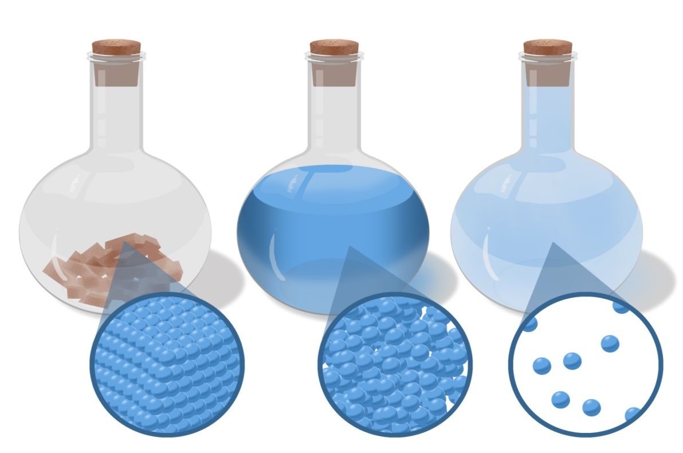
1.9. Prostori među tvarima: a) kruta tvar, b) tekućina, c) plin

1. Usporedi svojstva čestica tvari

Potrebno pripremiti: list svijetlog papira
list tamnog papira
tarionik
kredu
ugljeni štapić
grafitnu olovku
šljunak
rižu.

Tijek istraživanja
- Uzmi list svijetlog i list tamnog papira te na njima pokušaj nešto napisati navedenim tijelima: kredom, ugljenim štapićem, grafitnom olovkom, šljunkom i rižom.
Koja tijela ostavljaju tragove na papiru?
Na bijelom papiru: ________________________________________

Na tamnom papiru: _______________________________________

Ne ostavlja trag na papiru: ____________________________________

- Svako od navedenih tijela pokušaj usitniti u tarioniku.

Koje se tijelo može usitniti u tarioniku?
____________________________________________________________

- Prijeđi lagano rukom po tijelima.

Koje je od njih hrapavo?

____________________________________________________________

- Pokušaj savinuti navedena tijela.

Koja se tijela savijaju?

____________________________________________________________

- Uzmi kredu i pokušaj pisati po ploči.

Što uočavaš?

_________________________________________________________

Odgovori na pitanja. Zaokruži točan odgovor.

Istroši li se kreda prilikom pisanja po ploči? DA NE

Kreda se prilikom pisanja po ploči razdvojila
na manje dijelove. DA NE

Događa li se isto s olovkom dok pišemo po
papiru? DA NE

2. Dopuni rečenicu točnim pojmovima.

Tvari se mogu razdvojiti na ______________________________ .
(veće dijelove / manje dijelove)

Najsitniji dijelovi na koje možemo rastaviti tvari zovu se

_____________________________ .
( čestice / tijela)

3. Promotri slike i riješi zadatke.
Navedi tijela koja vidiš na slici.
Zaokruži tvari koje grade ta tijela na prikazanim slikama.

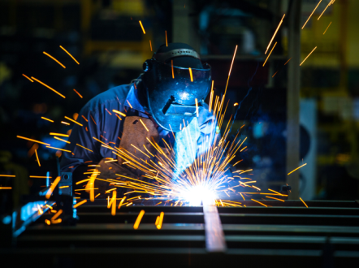 | 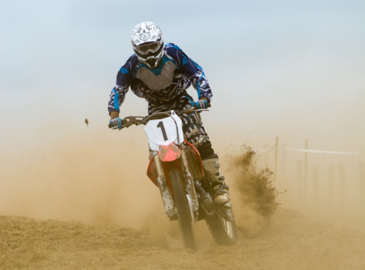 | 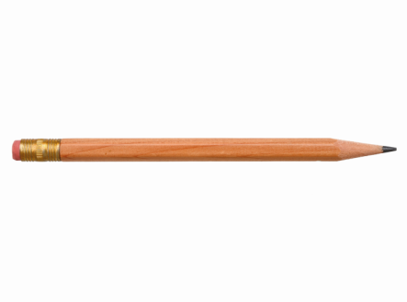

________________ ___________________ _________________
________________ ___________________ _________________
________________ ___________________ _________________

ČESTICE STAKLA ČESTICE TLA ČESTICE UGLJENA
ČESTICE METALA ČESTICE TKANINE ČESTICE GRAFITA

4. Napiši na crtu ispod slike u kakvu je obliku tvar - čvrstom, plinovitom ili tekućem.

______________ ___________ ____________

